2.csomag

Budapest:
Budapest, II. ker., Gül baba türbéje

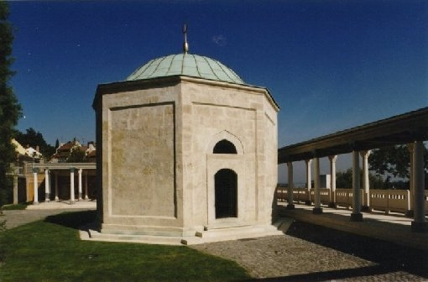

Baranya megye:
Pécs, Idrisz Baba türbéje

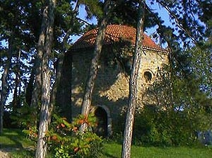

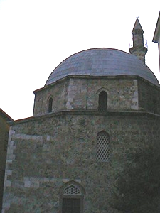
Pécs, Jakováli Hasszán dzsámija

Heves megye:
Sirok, Vár

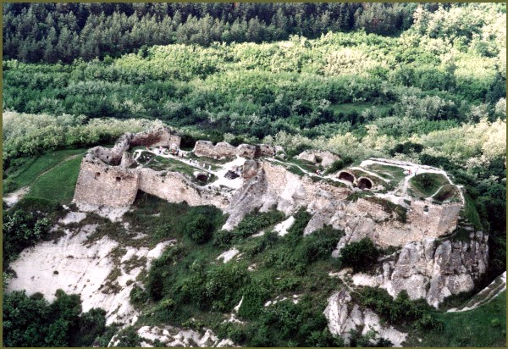

Komárom-Esztergom megye:
Dömös, prépostsági romok
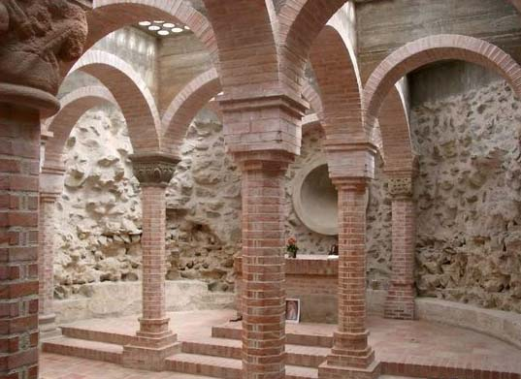

Vértesszentkereszt, apátság romjai

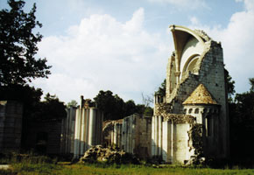
Pest megye:
Abony, Vigyázó-kúria
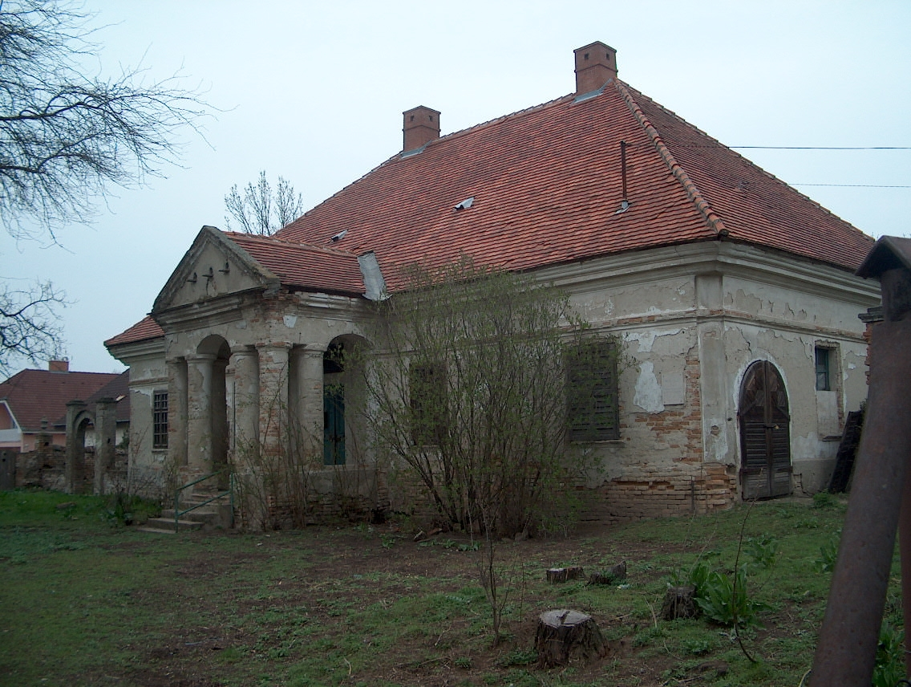

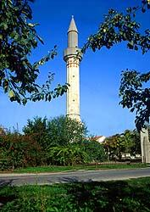
Érd, Minaret

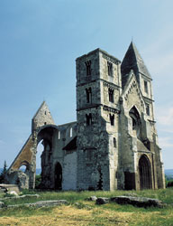
Zsámbék, templomrom

Somogy megye:
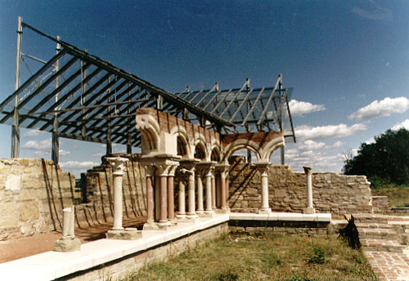
Somogyvár, bencés apátság romjai

Veszprém megye:
Alsódörgicse, templomrom
Felsődörgicse, templomrom
Kisdörgicse, templomrom
Veszprém, Gyulafirátót, premontrei templom- és kolostorrom

